Внеклассное мероприятие, посвященное Дню космонавтики

Конкурсная программа
«Школяры в космосе»

Цели мероприятия:

образовательные: рассказать о первом полете человека в космос, о первом выходе в открытое космическое пространство; познакомить с понятиями пилотируемый корабль, МКС, с некоторыми аспектами жизни и деятельности космонавтов во время полета; напомнить основные астрономические понятия;

развивающие: развивать познавательные интересы, интеллектуальные и творческие способности, навыки работы в команде;

воспитательные: воспитывать уважение к историческому прошлому страны и государства; воспитывать чувство патриотизма, готовность на любом поприще служить своей Родине; укреплять дружеские отношения в классных коллективах.

Оборудование:

1) интерактивная доска, проектор, ноутбук, презентация «Школяры в космосе»;

2) листы с текстами и пояснениями к конкурсам для ведущих, микрофоны;

3) комплект оборудования для музыкального сопровождения, фоновая музыка «Волшебный полёт» (Спейс) и др., песня «Трава у дома» (Земляне; если нет музыкальной группы, способной её исполнить);

4) 3 таблички с номерами классов на столы;

5) 3 листа чистой бумаги, 3 фломастера, 12 листов цветного картона, 3 листа с примерами на устный счёт;

6) 6 обручей, 3 скакалки;

7) 3 пакета с соком (200 мл), салфетки, пакет для мусора;

8) мешочек с бочонками от лото (от 1 до 15);

9) листы с таблицей «Конкурс – баллы» для жюри, 3 ручки.
Описание конкурсов:

1 конкурс «Прекрасная планета»

На интерактивной доске появляется высказывание Ю.А. Гагарина «Облетев Землю в корабле-спутнике, я увидел, как прекрасна наша планета!» с пропущенными буквами. Необходимо разгадать пропущенные буквы и прочесть высказывание. Выигрывает класс, первым правильно прочитавший фразу.

2 конкурс «Полёт на Луну»

От каждого класса к своему столу приглашаются 2 участника - Специалисты Центра управления полётами. На столах лежат перевёрнутые листы с примером на сложение (классы получают один и тот же пример: 93+64+85+52+41+65). Специалисты должны устно вычислить расстояние от Земли до Луны, выраженное в тысячах километров. Выигрывает класс, первым правильно вычисливший расстояние (400 тысяч километров).

3 конкурс «Выход в открытый космос»

От каждого класса участвуют 9 человек (один Инженер, четыре Пилота и четыре Космонавта). На Пилота надевается обруч, к которому скакалкой привязывается Космонавт. В такой связке они должны добежать до стола своего класса и собрать солнечную батарею из составных частей. В руках Инженера 4 листа цветного картона (детали солнечной батареи). По команде ведущего Инженер выдаёт Космонавту первой пары одну деталь солнечной батареи. Пилот и Космонавт бегут к месту сборки (к столу около сцены) и кладут первую деталь, возвращаются на исходную позицию. Их действия повторяют остальные пары. Выигрывает класс, первым закончивший сборку.

4 конкурс «Большая медведица»

К столам возле сцены приглашаются по 2 участника от каждого класса. Ребята получают по листу бумаги и фломастеру. Они должны внимательно посмотреть на изображение «Большой Медведицы» на интерактивной доске и запомнить расположение звёзд. Затем по памяти необходимо нарисовать расположение звёзд данного созвездия. (Слайд с изображением заменяется слайдом с названием конкурса).

5 конкурс «Завтрак космонавта»

Представители команд получают пакеты с соком. Надо как можно быстрее выпить его через трубочку.

6 конкурс «Бескрайняя Вселенная»

От каждого класса приглашаются по 1 представителю. Они достают из мешочка ведущего по 5 бочонков от лото с числами от 1 до 15 (числа – это номера вопросов). Затем ведущий зачитывает по порядку загадки, предварительно называя их номера. Право первого ответа на каждый вопрос принадлежит команде, у которой есть бочонок с соответствующим номером. Если ответ дан неверный, то выигрывает та команда, которая быстрее ответит на поставленный вопрос.

Тексты загадок:

1. На каком пути ни один человек не бывал?
(Млечный путь)

2. В дверь, в окно стучать не будет,
А взойдет и всех разбудит.
(Солнце)

3. Раскинут ковер, рассыпался горох.
Ни ковра не поднять, ни гороха не собрать.
(Звездное небо)

4. Из какого ковша не пьют, не едят, а только на него глядят?
(Созвездия: Большая Медведица или Малая Медведица)

5. Кто в году четыре раза переодевается?
(Земля)

6. Желтая тарелка на небе висит.
Желтая тарелка всем тепло дарит.
(Солнце)

7. Не месяц, не луна, не планета, не звезда,
По небу летает, самолеты обгоняет.
(Спутник)

8. В космосе сквозь толщу лет ледяной летит объект.
Хвост его - полоска света, а зовут объект…
(Комета)

9. Синие потолочины
Золотыми гвоздями приколочены.
(Звезды на небе)

10. Чудо – птица, алый хвост,
Прилетела в стаю звезд.
(Ракета)

11. Бродит одиноко огненное око.
Всюду, где бывает, взглядом согревает.
(Солнце)

12. Тучек нет на горизонте, но раскрылся в небе зонтик,
Через несколько минут опустился …
(Парашют)

13. Пушистая вата плывёт куда-то.
Чем вата ниже, тем дождик ближе.
(Облака)

14. Все его любят, а посмотрят на него, так морщатся.
(Солнце)
15. Ночью по небу гуляю, тускло землю освещаю.
Скучно очень мне одной, а зовут меня ...
(Луной)

7 конкурс «Доставка на МКС»

В конкурсе участвуют 5 человек от класса (Первый пилот, Второй пилот, Командир корабля, Бортинженер и Космонавт-исследователь). МКС – стол около сцены, пилотируемый корабль – два обруча. Задача Первого пилота – доставить на МКС Командира, Бортинженера, Космонавта-исследователя поочерёдно. Задача Второго пилота – вернуть на Землю членов экипажа так же поочерёдно. В первом отсеке (обруче) пилотируемого корабля к МКС бежит Первый пилот, во втором отсеке (обруче) один из членов экипажа. На пути обратно Первый пилот бежит в своём обруче, а второй держит в руках. Когда весь экипаж собран на МКС, Второй пилот надевает обруч и повторяет действия Первого в обратном порядке. Выигрывает команда, первой выполнившая поставленную задачу.

Ход мероприятия представлен в виде таблицы.

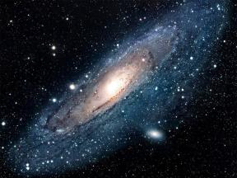 | Приветствие участников, вступление.  Слайд 1. Звёздное небо.  Ведущий 1. Ребята! Здравствуйте!  Много тысяч лет назад, глядя на ночное небо, человек мечтал о полете к звездам. Миллиарды мерцающих ночных светил заставляли его уноситься мыслью в безбрежные дали Вселенной. Шли века, человек приобретал все большую власть над природой, но мечта о полете к звездам оставалась все такой же несбыточной, как тысячи лет назад.
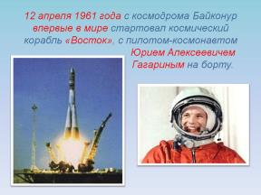 | Слайд 2. Ю.А. Гагарин. Старт «Востока»  Ведущий 2. Но наступил 1961год. 12 апреля в небо взлетела ракета «Восток» с космонавтом Юрием Алексеевичем Гагариным на борту. Это был первый полёт человека в космос.
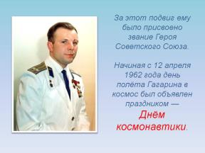 | Слайд 3. День космонавтики.  Ведущий 1. В честь этого события ежегодно 12 апреля наша страна отмечает праздник - День космонавтики. 2011 год – это юбилейный год. От того памятного первого полёта нас отделяют ровно 50 лет.  Ведущий 2. Чтобы стать космонавтом – нужно иметь знания в различных областях науки, быть сильным, смелым, готовым мгновенно принимать решения в сложных ситуациях. И главное – горячо любить свою Родину!
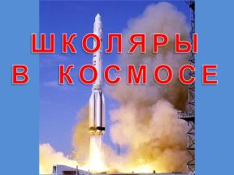 | Слайд 4. «Школяры в космосе».  Ведущий 1.Все космонавты когда-то были школьниками. И сегодня вы, как будущие космонавты, будете изучать звёздное небо, выходить в открытый космос и производить сложные инженерные расчёты.  Наша конкурсная программа называется «Школяры в космосе».
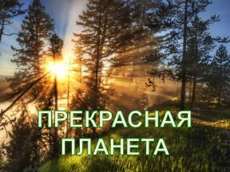 | 1 конкурс «Прекрасная планета».  Слайд 5. «Прекрасная планета» (перед началом конкурса).  Ведущий 2. Возвратившись из легендарного полёта, Юрий Алексеевич Гагарин высказал своё впечатление об увиденном в космосе. Слова, сказанные им, стали известны всему миру. Давайте вспомним крылатую фразу первого космонавта планеты.  Ведущий 1 объясняет условия конкурса.
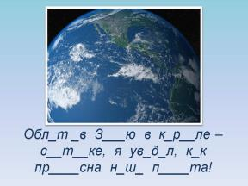 | Слайд 6. Слова Ю.А. Гагарина с пропущенными буквами (после того, как ведущий закончит объяснение).  Проведение конкурса.
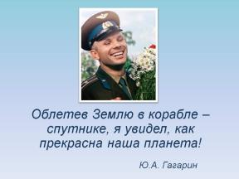 | Слайд 7. «Облетев Землю в корабле-спутнике, я увидел, как прекрасна наша планета!» (после того, как дан правильный ответ)  Ведущий 2. В этом конкурсе победила команда ___ «___» класса.
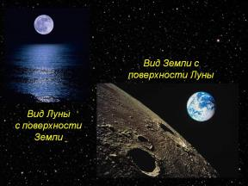 | 2 конкурс «Полёт на Луну».  Слайд 8. Лунные фото.  Ведущий 1. Изо всех космических объектов, видимых невооруженным глазом, Луна привлекала к себе особое внимание. Поэты посвящали ей свои строки, астрологи считали, что она влияет на судьбы правителей и жизнь государств. Луне приписывали самые загадочные свойства. Но мы с вами знаем, что Луна – ближайшее к Земле небесное тело, её естественный спутник.
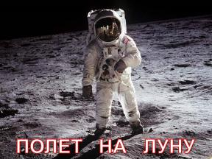 | Слайд 9. «Полёт на Луну» (во время проведения конкурса).  Ведущий 2 объясняет условия конкурса.  Проведение конкурса.  Ведущий 1. В этом конкурсе победила команда ___ «___» класса.
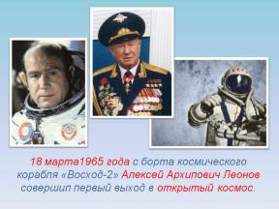 | 3 конкурс «Выход в открытый космос».  Слайд 10. А.А. Леонов.  Ведущий 2.Важнейшим событием в истории развития мировой космонавтики стал первый выход человека в открытое космическое пространство. 18 марта 1965 года с борта корабля «Восход-2» советский космонавт Алексей Архипович Леонов совершил первый выход в открытый космос.  Ведущий 1 объясняет условия конкурса.
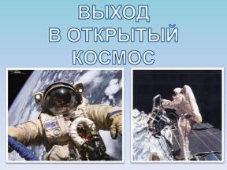 | Слайд 11. «Выход в открытый космос» (во время проведения конкурса).  Проведение конкурса.  Ведущий 2. В этом конкурсе победила команда ___«___» класса.
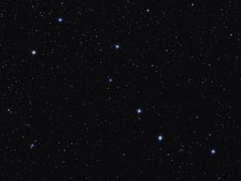 | 4 конкурс «Большая медведица».  Слайд 12. Созвездие Большая Медведица.  Ведущий 1. В тёмную безоблачную ночь можно увидеть тысячи звёзд. Звёзды объединены в созвездия. И у каждого созвездия есть своё имя. Вот это созвездие называется Большая Медведица. В нём 7 звёзд: несколько крупных и несколько маленьких (ведущий акцентирует внимание на изображении созвездия на интерактивной доске).
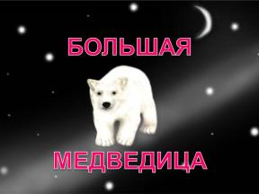 | Слайд 13. «Большая медведица».  Ведущий 2 объясняет условия конкурса.  Проведение конкурса.  Ведущий 1. В этом конкурсе победила команда ___«___» класса.
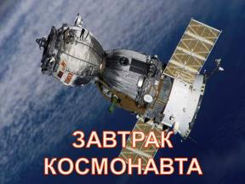 | 5 конкурс «Завтрак космонавта».  Слайд 14. «Завтрак космонавта».  Ведущий 2. Мы с вами уже долго летаем и проголодались. Но пищу космонавт должен брать с собой. Еда запаяна в тубы, пакеты; космонавту не нужны ложки, вилки.  Ведущий 1объясняет условия конкурса.  Проведение конкурса.  Ведущий 2. В этом конкурсе победила команда ___ «___» класса.
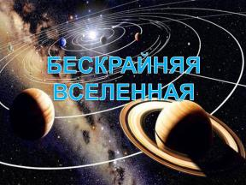 | 6 конкурс «Бескрайняя Вселенная».  Слайд 15. «Бескрайняя Вселенная».  Ведущий 1. Учёные много веков изучали звёздное небо. Физики и математики, инженеры и конструкторы проектировали космические аппараты. Специалисты самых различных областей науки и техники самоотверженно трудились, прежде чем человек впервые полетел в космос.  Ведущий 2 объясняет условия конкурса.  Ведущий 1 читает загадки в ходе проведения конкурса.  Ведущий 1. В этом конкурсе победила команда ___ «___» класса.
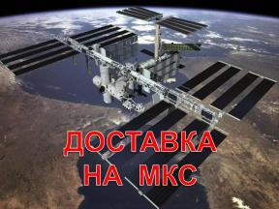 | 7 конкурс «Доставка на МКС».  Слайд 16. «Доставка на МКС».  Ведущий 2. МКС – это международная космическая станция. Космонавты из разных стран трудятся на околоземной орбите многие дни и месяцы. Среди членов экипажа есть командир, бортинженеры, космонавты-исследователи. Каждый выполняет задачу, которую поставила перед ним его страна.  Ведущий 1 объясняет условия конкурса.  Проведение конкурса.  Ведущий 2. В этом конкурсе победила команда ___ «___» класса.
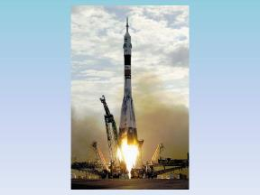 | Подведение итогов и объявление победителя КП.  Слайд 17. Взлёт ракеты.  Ведущий 1. О чём думают космонавты вдали от Земли? Генерал-майор авиации космонавт Павел Романович Попович ответил на этот вопрос так: «Когда мы, космонавты, уходим в космический полет, нам хочется взять с собой все земное - запахи цветов, аромат полей, шум дубрав, яркие краски земли и неба».  Звучит песня «Трава у дома» в исполнении группы «Фаренгейт 200».
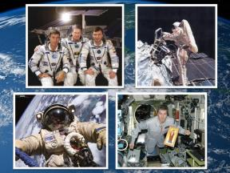 | Слайд 18. Космонавты (во время исполнения песни).  Звучит песня «Трава у дома» в исполнении группы «Фаренгейт 200».  В это время жюри подводит итоги всей конкурсной программы.
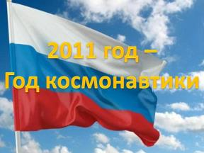 | Слайд 19. Год космонавтики.  Ведущий 2. После жарких дискуссий жюри решило, что победителем конкурсной программы «Школяры в космосе» является ___ «___» класс.  Ведущий 1. Мы поздравляем победителя. Поздравляем всех участников с Днём космонавтики. Желаем вам успехов в учёбе. Всем ребятам спасибо. До свидания.

